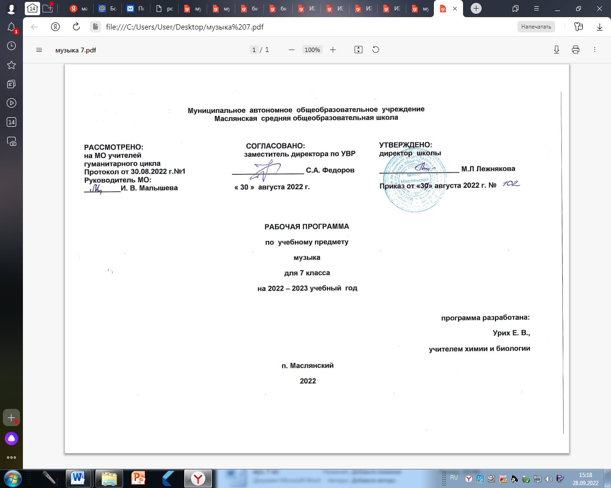
Рабочая программа по музыке, 7 класс.
I. Планируемые результаты освоения учебного предмета.
Личностные результаты:
● формирование основ российской гражданской идентичности, чувства гордости за свою Родину, российский народ и историю России, осознание своей этнической и национальной принадлежности в процессе освоения вершинных образцов отечественной музыкальной культуры, понимания ее значимости в мировом музыкальном процессе;
● становление гуманистических и демократических ценностных ориентаций, формирование уважительного отношения к иному мнению, истории и культуре разных народов на основе знакомства с их музыкальными традициями, выявления в них общих закономерностей исторического развития, процессов взаимовлияния, общности нравственных, ценностных, эстетических установок;
● формирование целостного, социально ориентированного взгляда на мир в процессе познания произведений разных жанров, форм и стилей, разнообразных типов музыкальных образов и их взаимодействия;
● овладение начальными навыками адаптации в динамично изменяющемся и развивающемся мире путем ориентации в многообразии музыкальной действительности и участия в музыкальной жизни класса, школы, города и др.;
● развитие мотивов учебной деятельности и формирование личностного смысла учения посредством раскрытия связей и отношений между музыкой и жизнью, освоения способов отражения жизни в музыке и различных форм воздействия музыки на человека;
● формирование представлений о нравственных нормах, развитие доброжелательности и эмоциональной отзывчивости, сопереживания чувствам других людей на основе восприятия произведений мировой музыкальной классики, их коллективного обсуждения и интерпретации в разных видах музыкальной исполнительской деятельности;
● формирование эстетических потребностей, ценностей и чувств на основе развития музыкально-эстетического сознания, проявляющего себя в эмоционально-ценностном отношении к искусству, понимании его функций в жизни человека и общества;
● развитие навыков сотрудничества со взрослыми и сверстниками в разных социальных ситуациях в процессе освоения разных типов индивидуальной, групповой и коллективной музыкальной деятельности, при выполнении проектных заданий и проектных работ;
● формирование установки на безопасный, здоровый образ жизни через развитие представления о гармонии в человеке физического и духовного начал, воспитание бережного отношения к материальным и духовным ценностям музыкальной культуры;
● формирование мотивации к музыкальному творчеству, целеустремленности и настойчивости в достижении цели в процессе создания ситуации успешности музыкально-творческой деятельности учащихся.
Познавательные:
- логическим действиям сравнения, анализа, синтеза, обобщения, классификации по родовидовым признакам, установления аналогий и причинно-следственных связей, построения рассуждений, отнесения к известным понятиям, выдвижения предположений и подтверждающих их доказательств;
- применять методы наблюдения, экспериментирования, моделирования, систематизации учебного материала, выявления известного и неизвестного при решении различных учебных задач;
- обсуждать проблемные вопросы, рефлексировать в ходе творческого сотрудничества, сравнивать результаты своей деятельности с результатами других учащихся; понимать причины успеха/неуспеха учебной деятельности;
- понимать различие отражения жизни в научных и художественных текстах; адекватно воспринимать художественные произведения, осознавать многозначность содержания их образов, существование различных интерпретаций одного произведения; выполнять творческие задачи, не имеющие однозначного решения;
- осуществлять поиск оснований целостности художественного явления (музыкального произведения), синтеза как составления целого из частей;
- использовать разные типы моделей при изучении художественного явления (графическая, пластическая, вербальная, знаково-символическая), моделировать различные отношения между объектами, преобразовывать модели в соответствии с содержанием учебного материала и поставленной учебной целью;
- пользоваться различными способами поиска (в справочных источниках и открытом учебном информационном пространстве сети Интернет), сбора, обработки, анализа, организации, передачи и интерпретации информации в соответствии с коммуникативными и познавательными задачами и технологиями учебного предмета.
Регулятивные:
- принимать и сохранять учебные цели и задачи, в соответствии с ними планировать, контролировать и оценивать собственные учебные действия;
- договариваться о распределении функций и ролей в совместной деятельности; осуществлять взаимный контроль, адекватно оценивать собственное поведение и поведение окружающих;
- выделять и удерживать предмет обсуждения и критерии его оценки, а также пользоваться на практике этими критериями;
- прогнозировать содержание произведения по его названию и жанру, предвосхищать композиторские решения по созданию музыкальных образов, их развитию и взаимодействию в музыкальном произведении;
Коммуникативные:
- понимать сходство и различие разговорной и музыкальной речи;
- слушать собеседника и вести диалог; участвовать в коллективном обсуждении, принимать различные точки зрения на одну и ту же проблему; излагать свое мнение и аргументировать свою точку зрения;
- понимать композиционные особенности устной (разговорной, музыкальной) речи и учитывать их при построении собственных высказываний в разных жизненных ситуациях;
- использовать речевые средства и средства информационных и коммуникационных технологий для решения коммуникативных и познавательных задач;
- опосредованно вступать в диалог с автором художественного произведения посредством выявления авторских смыслов и оценок, прогнозирования хода развития событий, сличения полученного результата с оригиналом с целью внесения дополнений и корректив в ход решения учебно-художественной задачи;
- приобрести опыт общения с публикой в условиях концертного предъявления результата творческой музыкально-исполнительской деятельности.
Требования к результатам обучения учащихся 7 класса.
В результате изучения музыки в соответствии с Федеральным государственным стандартом и с учётом Примерной программы учащиеся к концу 7 класса должны
знать:
- специфику музыки как вида искусства;
- значение музыки в художественной культуре и ее роль в синтетических видах творчества;
- основные жанры народной и профессиональной музыки;
- основные формы музыки;
- характерные черты и образцы творчества крупнейших русских и зарубежных композиторов;
- виды оркестров, названия наиболее известных инструментов;
- имена выдающихся композиторов и исполнителей;
уметь:
- эмоционально - образно воспринимать и характеризовать музыкальные произведения;
- узнавать на слух изученные произведения русской и зарубежной классики;
- выразительно исполнять соло (с сопровождением и без сопровождения);
- выявлять общее и особенное при сравнении музыкальных произведений на основе полученных знаний об интонационной природе музыки;
- распознавать на слух и воспроизводить знакомые мелодии изученных произведений инструментальных и вокальных жанров;
- различать звучание отдельных музыкальных инструментов, виды хора и оркестра.

II. Содержание учебного предмета «Музыка» в 7 классе.
«Особенности музыкальной драматургии сценической музыки» (16 часов).
«Классика и современность»
«В музыкальном театре. Опера»
«Новая эпоха в русском музыкальном искусстве. Опера М.Глинки «Иван Сусанин»
«Русская эпическая опера. А.Бородин «Князь Игорь»
«В музыкальном театре. Балет.
«Балет Б.Тищенко «Ярославна»
«Героическая поэма в русской музыке.
«В музыкальном театре. Дж. Гершвин «Порги и Бесс».
Опера Ж.Бизе «Кармен»
Новое прочтение оперы Бизе»
Р.Щедрин «Кармен-сюита»
«Сюжеты и образы духовной музыки»
Э.Л.Уэббер рок-опера «Иисус Христос -суперзвезда»
«Музыка к драматическому спектаклю «Ромео и Джульетта»
«Альфред Шнитке «Гоголь-сюита» из музыки к спектаклю «Ревизская сказка»
«Музыканты - извечные маги. Полистилистика»

«Особенности драматургии камерной и симфонической музыки» (18 часов).
«Музыкальная драматургия - развитие музыки»
«Два направления музыкальной культуры. «Духовная» и «Светская» музыка»
«Камерная инструментальная музыка. Этюд»
«Циклические формы инструментальной музыки. А.Шнитке «Кончерто гроссо»
А. Шнитке «Сюита в старинном стиле»
«Л.Бетховен «Соната № 8» ( «Патетическая»)
«С.Прокофьев «Соната № 2». В.Моцарт «Соната № 11»
«Симфоническая музыка»
«В.А.Моцарт «Симфония № 40»
«С.Прокофьев «Симфония № 1» («Классическая»)
«Л.В.Бетховен «Симфония №5» («Стук судьбы в дверь…»)
«Ф.Шуберт «Симфония № 8 («Неоконченная») В.Калинников «Симфония № 1»
«П.Чайковский «Симфония № 5»
«Д.Шостакович «Симфония № 7» («Ленинградская»)
«Симфоническая картина К.Дебюсси «Празднества»
«Инструментальный концерт. А.Хачатурян «Концерт для скрипки с оркестром»
«Дж.Гершвин «Рапсодия в стиле блюз»
«Музыка народов мира. Популярные хиты из мюзиклов и рок-опер»

III. Тематическое планирование с учётом рабочей программы
воспитания с указанием количества часов, отведённых на изучение темы.
Реализация рабочей программы воспитания в урочной деятельности направлена на формирование понимания важнейших социокультурных и духовно-нравственных ценностей.
Механизм реализации рабочей программы воспитания:
- установление доверительных отношений между педагогическим работником и его обучающимися, способствующих позитивному восприятию обучающимися требований и просьб педагогического работника, привлечению их внимания к обсуждаемой на уроке информации, активизации их познавательной деятельности;
- привлечение внимания обучающихся к ценностному аспекту изучаемых на уроках явлений, организация их работы с получаемой на уроке социально значимой информацией, инициирование ее обсуждения, высказывания обучающимися своего мнения по ее поводу, выработки своего к ней отношения;
- применение на уроке интерактивных форм работы с обучающимися: интеллектуальных игр, стимулирующих познавательную мотивацию обучающихся;
-проведение предметных олимпиад, турниров, викторин, квестов, игр-экспериментов, дискуссии и др.
- демонстрация примеров гражданского поведения, проявления добросердечности через подбор текстов для чтения, задач для решения, проблемных ситуаций, обсуждения, анализ поступков людей и др.
- применение на уроках групповой работы или работы в парах, которые учат обучающихся командной работе и взаимодействию с другими обучающимися; включение в урок игровых процедур, которые помогают поддержать мотивацию обучающихся к получению знаний, налаживанию позитивных межличностных отношений в классе, помогают установлению доброжелательной атмосферы во время урока. - посещение экскурсий, музейные уроки, библиотечные уроки и др.
- приобщение обучающихся к российским традиционным духовным ценностям, включая культурные ценности своей этнической группы, правилам и нормам поведения в российском обществе.
- побуждение обучающихся соблюдать на уроке общепринятые нормы поведения, правила общения, принципы учебной дисциплины, самоорганизации, взаимоконтроль и самоконтроль
- организация шефства мотивированных и эрудированных обучающихся над их неуспевающими одноклассниками, дающего обучающимся социально значимый опыт сотрудничества и взаимной помощи.

№ п/п | Раздел, тема | Количество часов
1. «Особенности музыкальной драматургии сценической музыки». |  | 16
1 | «Классика и современность». | 1
2 | «В музыкальном театре. Опера». | 1
3 | «Новая эпоха в русском музыкальном искусстве. Опера М. Глинки «Иван Сусанин». | 1
4 | «Русская эпическая опера. А. Бородин «Князь Игорь». | 1
5 | «В музыкальном театре. Балет». | 1
6 | Балет Б. Тищенко «Ярославна». | 1
7 | «Героическая поэма в русской музыке». | 1
8 | «В музыкальном театре. Дж. Гершвин «Порги и Бесс». | 1
9 | Опера Ж. Бизе «Кармен». | 1
10 | Новое прочтение оперы Бизе. | 1
11 | «Сюжеты и образы духовной музыки». | 1
12 | Э.Л. Уэббер рок-опера «Иисус Христос - суперзвезда». | 1
13 | «Музыка к драматическому спектаклю «Ромео и Джульетта». Видеоряд «Музыкальные спектакли». | 1
14 | «Альфред Шнитке «Гоголь-сюита» из музыки к спектаклю «Ревизская сказка». | 1
15 | «Музыканты - извечные маги. Полистилистика». | 1
16 | Повторительно-обобщающий урок. | 1
2. «Особенности драматургии камерной и симфонической музыки». |  | 18
17 | «Музыкальная драматургия - развитие музыки». Познавательная игра «Что? Где? Когда?» | 1
18 | «Два направления музыкальной культуры. Духовная и светская музыка». | 1
19 | «Камерная инструментальная музыка. Этюд». | 1
20 | «Циклические формы инструментальной музыки. А. Шнитке «Кончерто гроссо». | 1
21 | «А, Шнитке «Сюита в старинном стиле». | 1
22 | «Л. Бетховен «Соната № 8» («Патетическая»). | 1
23 | «С. Прокофьев «Соната № 2». В. Моцарт «Соната № 11». | 1
24 | «Симфоническая музыка». | 1
25 | «В. А. Моцарт «Симфония № 40». «С. Прокофьев «Симфония № 1» («Классическая»). | 1
26 | «Л. В. Бетховен «Симфония №5» («Стук судьбы в дверь…»). | 1
27 | «Ф. Шуберт «Симфония № 8» («Неоконченная»). В. Калинников «Симфония № 1». | 1
28 | «П. Чайковский «Симфония № 5». | 1
29 | «Д. Шостакович «Симфония № 7» («Ленинградская»). | 1
30 | «Симфоническая картина К. Дебюсси «Празднества». | 1
31 | «Инструментальный концерт. А. Хачатурян «Концерт для скрипки с оркестром». | 1
32 | «Дж. Гершвин «Рапсодия в стиле блюз». | 1
33-34 | «Музыка народов мира. «Популярные хиты из мюзиклов и рок - опер». Игра «Угадай мелодию». | 2
Итого: |  | 34

